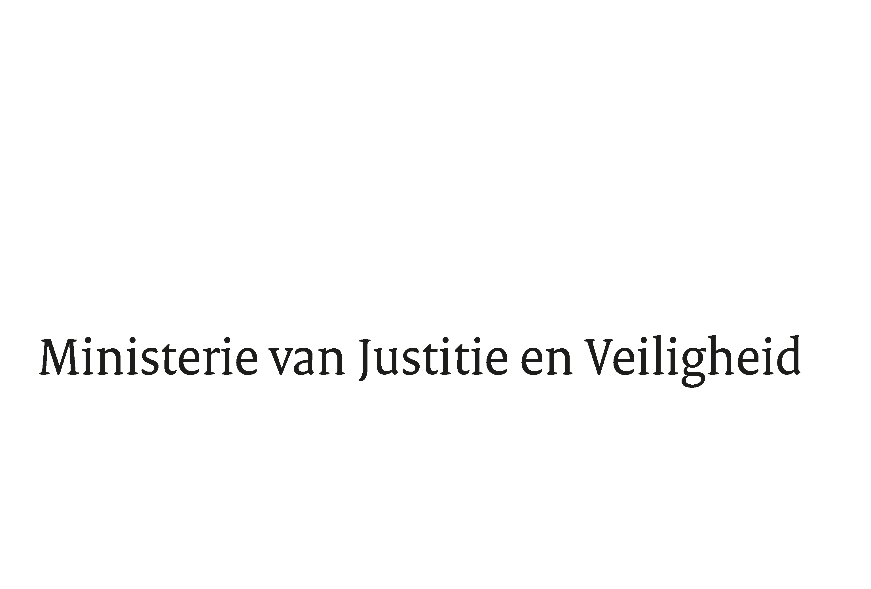

> Retouradres Postbus 20301 2500 EH Den Haag
Aan de Voorzitter van de Tweede Kamer
der Staten-Generaal
Postbus 20018
2500 EA DEN HAAG

Datum | 13 juni 2018
Onderwerp | Aanvullende beantwoording schriftelijk overleg over de integrale migratieagenda
Directoraat-Generaal Vreemdelingenzaken
Directie Migratiebeleid

Turfmarkt 147
2511 DP Den Haag
Postbus 20301
2500 EH Den Haag
www.rijksoverheid.nl/jenv

Ons kenmerk
2270050

Uw kenmerk
19637

Bij beantwoording de datum en ons kenmerk vermelden. Wilt u slechts één zaak in uw brief behandelen.

Leden van uw Kamer hebben mij er op gewezen dat de beantwoording van de vragen van de ChristenUnie-fractie niet is opgenomen in het schriftelijk overleg over de integrale migratieagenda dat gisteren aan uw Kamer is gezonden. Ik betreur deze gang van zaken. Bijgevoegd vindt u alsnog de beantwoording van de betreffende vragen.

De Staatssecretaris van Justitie en Veiligheid,

Mark Harbers

